Materiale til skriveordre og skriveformål
I dele af den norske skriveforskningslitteratur præsenteres skrivetrekanten som et hjælpemiddel til lærere i deres arbejde med at udarbejde skriveordrer til eleverne. Skrivetrekanten bygger på antagelsen om, at gode skriveopgaver har et tydeligt formål og en tydelig beskrivelse af indhold og form (Smidt 2013, Solheim 2011, Kvithyld m.fl. 2015). Før en skriveordre formuleres kan læreren tage udgangspunkt i følgende spørgsmål:

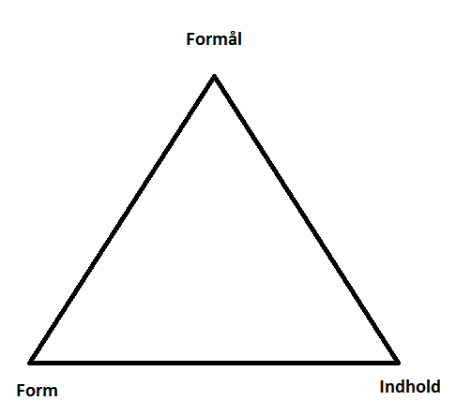
Skrivetrekanten: Formål, indhold og form
Hvorfor skal eleven skrive denne tekst?
- Identitesdannelse og selvrefleksion, metakommunikation og selvvurdering
- Videnorganisering- og lagring
- Vidensudvikling
- Konstruktion af tekstverdener (fantasiverdner eller andre virtuelle verdner, for eksempel teorier)
- Påvirkning
- Udveksling af information, opretholdelse af kontakt
- ….

Hvad skal eleven lære?
- Læringsmål

Hvad skal teksten bruges til?
- Underholde klassen, familien eller andre
- Informere yngre klasser eller andre der ikke har kendskab til et givent emne
- Som evaluering til læreren for at eleven kan vise, hvad han/hun har lært
- Som læringstekst til eleven selv
- …

Hvem skal læse den?
- Andre. Står der specifikt hvem?
- Eleven selv

Hvordan skal indholdet fremstilles i forhold til modtagerens behov og forventninger?

Er der bestemte genreforventninger?

Er teksten en kortsvarstekst eller en længere sammenhængende tekst?
Hvad skal teksten handle om?

Hvad er tekstens budskab ?

